**E2717 *Scheda creata il 27 settembre 2024***

[](https://it.wikipedia.org/wiki/File:Prometeo_copertina_n_1_1983_Mondadori.jpg)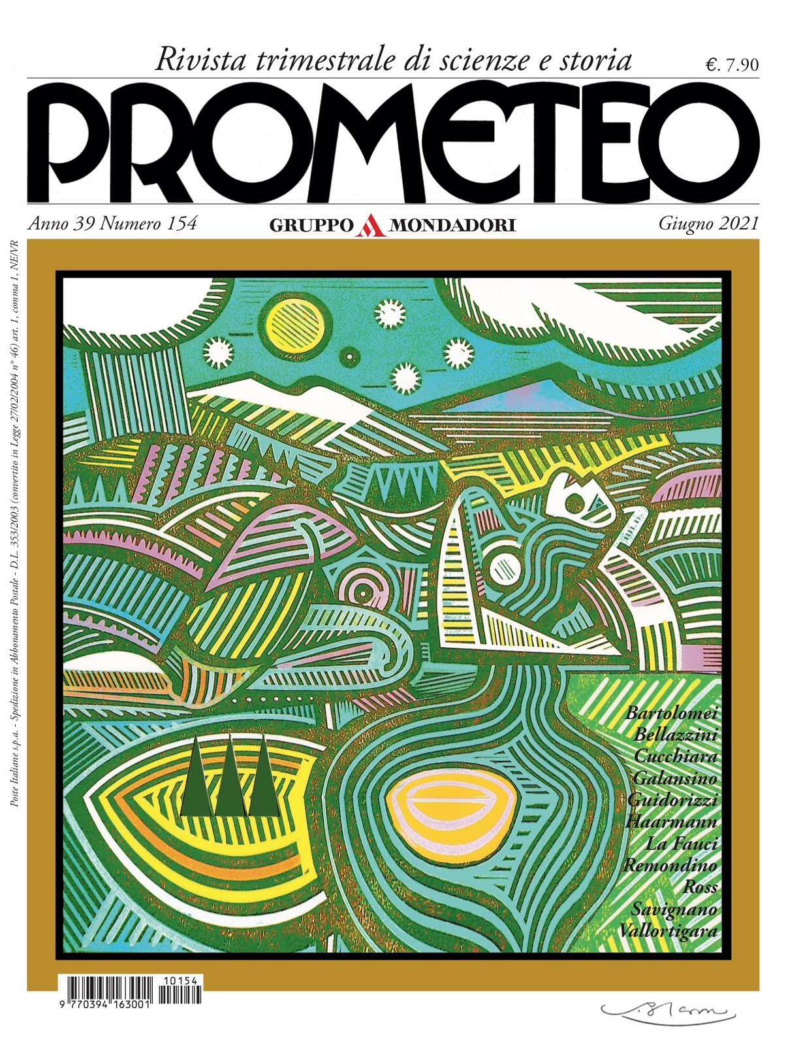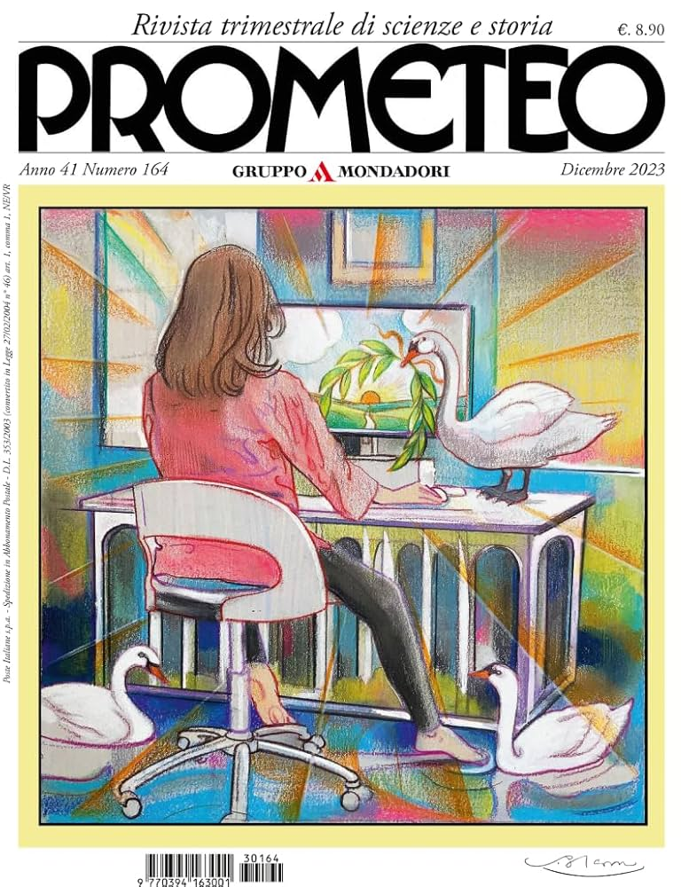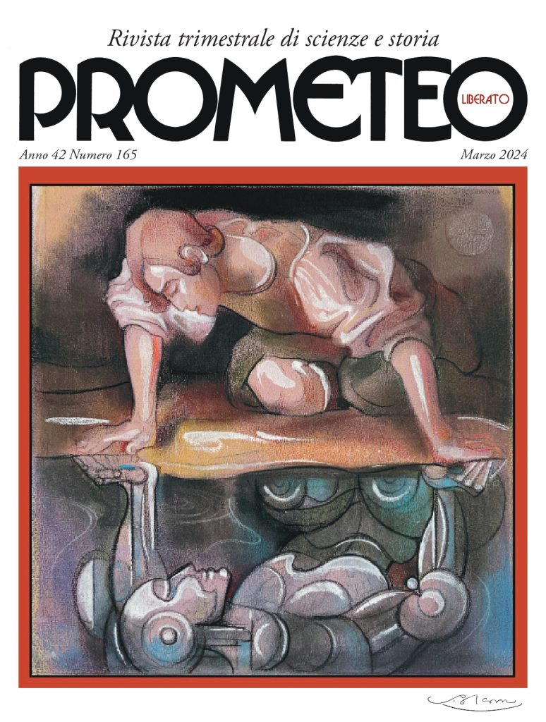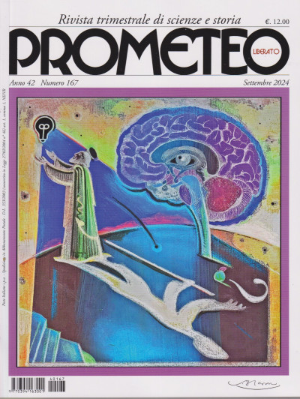

**Descrizione storico-bibliografica**

**\*Prometeo** : rivista trimestrale di scienze e storia. - Anno 1, n. 1 (feb.-apr. 1983)-anno 41, n. 164 (dicembre 2023). - Segrate (Mi) : Arnoldo Mondadori, 1983-2023. – 41 volumi : ill. ; 27 cm. ((Direttori: Valerio Castronovo; Gabriella Piroli (giugno 2021). - L’editore varia: Mondadori Media. - BNI 83-4423. – ISSN 0394-1639. - MIL0153723 ; RAV0033218; SBL0300067

\***Prometeo liberato** : rivista trimestrale di scienze e storia. - Anno 42, n. 165 (marzo 2024)- . - Milano : Prometeo liberato, 2024- . - volumi : ill. ; 27 cm. ((Disponibile anche online in abbonamento in italiano e in inglese. – Sommari a: https://www.prometeoliberato.com/. –LO12107901

Soggetti: Cultura – Periodici; Etnologia - Periodici ; Scienze – Periodici; Storia - Periodici

**Informazioni storico-bibliografiche**

La lunga storia di Prometeo inizia nel marzo del 1983, quando Arnoldo Mondadori Editore manda in edicola una rivista patinata ma diversa da tutte le altre: un trimestrale di alta divulgazione, non accademico ma certamente molto colto, che raduna attorno a sé alcuni tra i migliori intellettuali europei dell’epoca, chiamati ad esprimersi liberamente tra le pagine disegnate da un grafico illustratore come John Alcorn. Il merito dell’intera iniziativa è del prof. Valerio Castronovo, allora giovane ma già in cattedra all’Università di Torino e specializzato in storia dell’economia. Assieme a lui un gruppo di studiosi, tra cui lo psicobiologo [Alberto Oliverio](https://www.prometeoliberato.com/biografia-alberto-oliverio/), danno vita a un’esperienza editoriale destinata a protrarsi per molti decenni, con l’idea forte di offrire contenuti di qualità nei diversi campi del sapere: dalla storia alla filosofia, dalle scienze umane a quelle più propriamente hard, dalla letteratura all’arte (di cui si è occupata diffusamente Pepa Sparti, poi diventata direttore responsabile della rivista). Prometeo nasce in un momento particolare della lunga transizione politica del nostro Paese, all’inizio degli anni Ottanta, e ospita nel corso degli anni alcuni dei contributi più originali, italiani e internazionali: da Norberto Bobbio a Luciano Gallino, da Claude Lévy-Strauss a Michel Foucault, da Jacques Le Goff a Immanuel Wallerstein, da Marcel Detienne a William Newton-Smith. L’impronta che lasciano è viva e vivace, costituisce una testimonianza preziosa del presente su cui si erano esercitati, quasi sempre in chiave multidisciplinare: l’abbattimentodi vecchi steccati tra ambiti della conoscenza è infatti la vera scintilla che Prometeo porta in dono ai lettori. L’avventura di Prometeo è continuata con la direzione di [Gabriella Piroli](https://www.prometeoliberato.com/biografia-gabriella-piroli/). Dal 2021 la testata ha potuto contare su una nuova Direzione Scientifica – composta da [Sabina Pavone](https://www.prometeoliberato.com/biografia-sabina-pavone/), [Severino Salvemini](https://www.prometeoliberato.com/biografia-severino-salvemini/) e [Giorgio Vallortigara](https://www.prometeoliberato.com/biografia-giorgio-vallortigara/) – oltre che su un nutrito e autorevolissimo Comitato Editoriale: è possibile leggere le bio di ciascuno su questo stesso sito. Anche il 2024 si configura come un anno di ulteriore svolta. Dal punto di vista societario, perché cessa l’edizione Mondadori Media e inizia un percorso di autonomia e indipendenza. Ma soprattutto perché dal punto di vista editoriale, alla prestigiosa edizione cartacea che continuerà a essere il cuore pulsante della rivista, si stanno affiancando le edizioni digitali in italiano e in inglese: un gesto per favorire l’accesso alle generazioni più giovani e, allo stesso tempo, un arco tracciato per le potenzialità internazionali che Prometeo consente di coltivare. - <https://www.prometeoliberato.com/la-nostra-storia-prometeo/>.

*Prometeo* è una [rivista](https://it.wikipedia.org/wiki/Rivista) italiana con cadenza [trimestrale](https://it.wikipedia.org/wiki/Trimestrale) dedicata alla [scienza](https://it.wikipedia.org/wiki/Scienza), alla [filosofia](https://it.wikipedia.org/wiki/Filosofia) e alla [storia](https://it.wikipedia.org/wiki/Storia), diretta da [Valerio Castronovo](https://it.wikipedia.org/wiki/Valerio_Castronovo) ed edita da [Arnoldo Mondadori Editore](https://it.wikipedia.org/wiki/Arnoldo_Mondadori_Editore), fondata nel febbraio del 1983.

**Storia**

La rivista vede la pubblicazione della sua prima edizione nel marzo del 1983[[1]](https://it.wikipedia.org/wiki/Prometeo_(periodico)#cite_note-1). Il suo stile e contenuto editoriale ha l'obiettivo di far incontrare argomenti e temi di carattere scientifico e umanistico, attraverso un dialogo di pubblicazioni redatte da studiosi provenienti da scuole e discipline differenti. Nasce e si sviluppa grazie alla collaborazione di un comitato scientifico internazionale, che ha come direttore Valerio Castronovo, professore e storico italiano. La rivista offre documentazione sui risultati della ricerca scientifica, sia nelle [scienze umane e sociali](https://it.wikipedia.org/wiki/Scienze_sociali) sia in quelle fisiche e [naturali](https://it.wikipedia.org/wiki/Scienze_naturali).[[2]](https://it.wikipedia.org/wiki/Prometeo_(periodico)#cite_note-2) Collaborano alle sue pubblicazioni, tra gli altri, [Claude Lévi-Strauss](https://it.wikipedia.org/wiki/Claude_L%C3%A9vi-Strauss), [Franco Cardini](https://it.wikipedia.org/wiki/Franco_Cardini), [Jacques Le Goff](https://it.wikipedia.org/wiki/Jacques_Le_Goff) e [Giulio Giorello](https://it.wikipedia.org/wiki/Giulio_Giorello).

**Contenuti**

La rivista si compone di 10-13 saggi, che trattano temi umanistici applicati e/o in confronto con temi e argomenti scientifici e tecnologici, proponendo per ogni edizione autori specialisti differenti.

Sono presenti approfondimenti su temi e opere, alla fine della parte dedicata ai saggi degli autori, attraverso rubriche come:

* *Opere&Giorni*
* *Temi&problemi*
* *De Musica*
* *Frammenti di esculapio*
* *Itinerari*
* *Pionieri*
* *Dialoghi possibili*
* *Cosmologie*
* *Variazioni*
* *Tesi&ipotesi*
* *Pro&contro*
* *Utopie*
* *I tempi della scienza*

Viene dedicata la pagina conclusiva della rivista agli autori, attraverso la pubblicazione delle loro biografie e percorsi accademici.[[3]](https://it.wikipedia.org/wiki/Prometeo_(periodico)#cite_note-3)

**Direttori**

* [Valerio Castronovo](https://it.wikipedia.org/wiki/Valerio_Castronovo) (da marzo 1983), direttore scientifico

**Fondatori e comitato scientifico**

Hanno contribuito e lavorato ai saggi e alle pubblicazioni della rivista Prometeo i seguenti docenti e studiosi[[4]](https://it.wikipedia.org/wiki/Prometeo_(periodico)#cite_note-:0-4)

* [Francisco Rodriguez Abrados](https://it.wikipedia.org/wiki/Francisco_Rodr%C3%ADguez_Adrados), docente di filosofia greca dell'Università Complutense di Madrid
* [Marc Augé](https://it.wikipedia.org/wiki/Marc_Aug%C3%A9), docente di Antropologia dell'Università di Parigi
* [Maurice Aymard](https://it.wikipedia.org/wiki/Maurice_Aymard), docente di Antropologia dell'Università di Parigi
* [Carlo Bordoni](https://it.wikipedia.org/wiki/Carlo_Bordoni), sociologo e scrittore Italiano
* James Beck, docente di Storia dell'arte dell'Università Columbia
* [Peter Burke](https://it.wikipedia.org/wiki/Peter_Burke_(storico)), storico del Emmanuel College di Cambridge
* [Antoine Danchin](https://it.wikipedia.org/w/index.php?title=Antoine_Danchin&action=edit&redlink=1), biologa dell'Università di Hong Kong
* [Marcel Detienne](https://it.wikipedia.org/wiki/Marcel_Detienne), antichista di Parigi
* [Ernesto Di Mauro](https://it.wikipedia.org/w/index.php?title=Ernesto_Di_Mauro&action=edit&redlink=1), biologo molecolare dell'Università di Roma
* [Umberto Eco](https://it.wikipedia.org/wiki/Umberto_Eco), semiologia dell'Università di Bologna
* [Irenäus Eibl-Eibesfeldt](https://it.wikipedia.org/wiki/Iren%C3%A4us_Eibl-Eibesfeldt), etologo Austriaco
* [Lucio Gambi](https://it.wikipedia.org/wiki/Lucio_Gambi), geografo dell'Università di Bologna
* [Giulio Giorello](https://it.wikipedia.org/wiki/Giulio_Giorello), filosofia della scienza dell'Università di Bologna
* [Maurice Godelier](https://it.wikipedia.org/wiki/Maurice_Godelier), antropologo francese
* [Jack Goody](https://it.wikipedia.org/wiki/Jack_Goody), antropologo della Cambridge University
* [Françoise Héritier](https://it.wikipedia.org/wiki/Fran%C3%A7oise_H%C3%A9ritier), antropologo del College de France di Parigi
* [Albert O. Hirschman](https://it.wikipedia.org/wiki/Albert_O._Hirschman), economista Institude for Advanced study di Priceton
* Gerald Holton, Harvard University
* [Albert Jacquard](https://it.wikipedia.org/w/index.php?title=Albert_Jacquard&action=edit&redlink=1), genetica dell'Università di Ginevra
* [Jürgen Kocka](https://it.wikipedia.org/wiki/J%C3%BCrgen_Kocka), docente di storia Freie Universität di Berlino
* [Jean-Dominique Lajoux](https://it.wikipedia.org/w/index.php?title=Jean-Dominique_Lajoux&action=edit&redlink=1), antropologa visuale del Centro Nazionale della ricerca scientifica di Parigi
* [Vittorio Lanternari](https://it.wikipedia.org/wiki/Vittorio_Lanternari), etnologia, Università di Roma
* [Jacques Le Goff](https://it.wikipedia.org/wiki/Jacques_Le_Goff), storico, Scuola di Specializzazione delle scienze sociali di Parigi
* [Edmund Leites](https://it.wikipedia.org/w/index.php?title=Edmund_Leites&action=edit&redlink=1), filosofia morale, Università di Queens
* [Richard C. Lewontin](https://it.wikipedia.org/w/index.php?title=Richard_C._Lewontin&action=edit&redlink=1), biologia, Harvard University
* [Giuseppe O. Longo](https://it.wikipedia.org/wiki/Giuseppe_O._Longo), teoria dell'informazione, Università di Trieste
* [Claudio Magris](https://it.wikipedia.org/wiki/Claudio_Magris), letteratura tedesca, Università di Trieste
* [Vittorio Marchis](https://it.wikipedia.org/wiki/Vittorio_Marchis), storia della tecnologia, Università di Torino
* [Paola Maria Mariano](https://it.wikipedia.org/w/index.php?title=Paola_Maria_Mariano&action=edit&redlink=1), meccanica teorica, Università di Firenze
* Francesco Marroni, letteratura inglese, Università di Chieti-Pescara
* [Predrag Matvejevic](https://it.wikipedia.org/wiki/Predrag_Matvejevi%C4%87), slavistica, Università di Roma
* [William H. Newton-Smith](https://it.wikipedia.org/w/index.php?title=William_Newton-Smith&action=edit&redlink=1), filosofia della scienza, Baliol College, Oxford
* [Alberto Oliverio](https://it.wikipedia.org/wiki/Alberto_Oliverio), psicobiologia, Università di Roma
* [Alexandre Piatigorsky](https://it.wikipedia.org/w/index.php?title=Alexandre_Piatigorsky&action=edit&redlink=1), School of Oriental and African Studies, Londra
* Carlo Poni, storia economica, Università di Bologna
* [Tullio Regge](https://it.wikipedia.org/wiki/Tullio_Regge), fisica, Università di Torino
* Jacques Revel, storia, Scuola di Specializzazione delle scienze sociali di Parigi
* [Ignacy Sachs](https://it.wikipedia.org/w/index.php?title=Ignacy_Sachs&action=edit&redlink=1), economia, Centro interazione di ricerca sull'ambiente e sviluppo di Parigi
* [Vittorio Strada](https://it.wikipedia.org/wiki/Vittorio_Strada), letteratura Russa, Università di Venezia
* [Keith Thomas](https://it.wikipedia.org/w/index.php?title=Keith_Thomas_(storico)&action=edit&redlink=1), etnostoria, Corpus Christi College, Oxford
* [Nathan Wachtel](https://it.wikipedia.org/wiki/Nathan_Wachtel), etnostoria, Centro interazione di ricerca sull'ambiente e sviluppo di Parigi

**Note**

1. [^](https://it.wikipedia.org/wiki/Prometeo_(periodico)#cite_ref-1) [*OPAC SBN*](http://opac.sbn.it/opacsbn/opaclib?db=solr_iccu&resultForward=opac/iccu/full.jsp&from=1&nentries=10&searchForm=opac/iccu/error.jsp&do_cmd=search_show_cmd&fname=none&item:1032:BID=IT%5CICCU%5CRAV%5C0033218), su *opac.sbn.it*. URL consultato il 28 maggio 2018.
2. [^](https://it.wikipedia.org/wiki/Prometeo_(periodico)#cite_ref-2) *Album Mondadori 1907/2007*, Arnoldo Mondadori Editore, p. 582.
3. [^](https://it.wikipedia.org/wiki/Prometeo_(periodico)#cite_ref-3) *Prometeo*, 141ª ed., Arnoldo Mondadori Editore, p. 146, [ISSN](https://it.wikipedia.org/wiki/ISSN) 0394-1639 ([WC](http://worldcat.org/issn/0394-1639&lang=it) · [ACNP](https://acnpsearch.unibo.it/search?issn=0394-1639)).
4. [^](https://it.wikipedia.org/wiki/Prometeo_(periodico)#cite_ref-:0_4-0) *Prometeo*, 141ª ed., Arnoldo Mondadori, p. Introduzione, [ISSN](https://it.wikipedia.org/wiki/ISSN) 0394-1639 ([WC](http://worldcat.org/issn/0394-1639&lang=it) · [ACNP](https://acnpsearch.unibo.it/search?issn=0394-1639)).

**Bibliografia**

* *Prometeo rivista trimestrale di scienze e storia*, anno 36 numero 141, Arnoldo Mondadori Editore, Milano, marzo 2018, Introduzione
* [*Album Mondadori 1907/2007*](https://it.wikipedia.org/wiki/File:Album_Mondadori_1907_2007.pdf), p. 582, Milano, Arnoldo Mondadori Editore, 2007, [ISBN 978-88-370-6081-7](https://it.wikipedia.org/wiki/Speciale:RicercaISBN/978-88-370-6081-7).

<https://it.wikipedia.org/wiki/Prometeo_(periodico)>.

**Giugno 2021: Prometeo si rinnova: da oggi la rivista trimestrale di scienze e storia diventa ancora più ricca nei contenuti e nella grafica**

**Un’evoluzione che parte dal magazine, con una nuova sezione dedicata interamente all’editoria saggistica, e continua su web e social per portare i contenuti a un pubblico ampio, ricco di interessi culturali.**

Più ricco, più vivace, più accessibile: ***Prometeo***, la rivista di alta divulgazione dedicata alle **scienze** e alla **storia**, **evolve e si rinnova nei contenuti e nella veste grafica**. Nato nel 1983*, Prometeo* è diventato negli anni un punto di riferimento per un pubblico di studiosi, studenti universitari, ricercatori e docenti, e appassionati grazie alla ricca e autorevole produzione di contenuti e approfondimenti nell’ambito delle scienze umane, sociali, fisiche naturali. Con il nuovo numero, il magazine trimestrale del Gruppo Mondadori intraprende un percorso di rinnovamento e si presenta ai lettori con una **nuova formula**, **più ricca e attuale.** Da un lato con una proposta di **contenuti** ancora **più diversificata** che unisce alla chiarezza espositiva, l’attenzione allo stile e alla qualità editoriale che da sempre lo contraddistinguono; dall’altro, diventando **più accessibile,** attraverso la sperimentazione di **nuovi linguaggi e canali di comunicazione** per portare la propria offerta a un **pubblico più esteso.** Un’evoluzione che parte quindi dalla **rivista** e continua anche sul web con il **lancio del nuovo sito** [prometeomondadori.it](http://prometeomondadori.it/) e prosegue sui **social** dove *Prometeo* sarà presente con un profilo Facebook e  presto anche su Twitter. Il nuovo *Prometeo* offrirà a lettori e utenti una selezione di contenuti **eclettici, originali e poliedrici.**Dalla **Storia** alle **Scienze**, dalla **Filosofia** all’**Arte** alla **Letteratura**: una circolarità di argomenti, con un respiro anche internazionale, per approfondire le tematiche contemporanee, con le idee, le teorie e gli spunti originali di alcuni tra i migliori studiosi della nostra epoca. Al rinnovamento dei contenuti, si affianca anche una nuova veste grafica: la ricerca degli articoli è accompagnata da un **apparato iconografico** ancora più armonioso che percorre le pagine con **illustrazioni e immagini suggestive,** che integrano e arricchiscono i testi.

**I CONTENUTI DEL NUOVO NUMERO**

Nella prima parte di *Prometeo* il lettore troverà una sequenza di pezzi autoriali dedicati a episodi della **storia**, a ipotesi della **scienza**, a incursioni nella **linguistica** e nella **letteratura**, a considerazioni della **filosofia**. Si parte proprio dal mito di Prometeo: da Eschilo a oggi la sua figura ha alimentato saggi, racconti, opere d’arte di ogni tipo. Il grecista Giulio Guidorizzi racconta chi è veramente. E poi la scienza. Giorgio Vallortigara, neuroscienziato e membro della Direzione Scientifica di *Prometeo*, propone un’ipotesi radicale: la coscienza è un fenomeno diverso dal pensiero. *Prometeo* dedicherà nello *speciale Crossover* grande attenzione anche all’evoluzione delle conoscenze e applicazioni nel campo dell’intelligenza artificiale, una tematica di rilevanza sempre maggiore. Non mancherà poi l’**arte** con il servizio *The Families of Man* dedicato alla mostra di cinquanta grandi fotografi, che ha preso il via al Museo Archeologico Regionale di Aosta, per raccontare la fine della modernità, il mondo connesso e la pandemia. Una novità assoluta è rappresentata dalla seconda parte della rivista: nasce “**LIBRIXIME**”, una **sezione di oltre 45 pagine interamente dedicata alla saggistica e ai suoi autori**. Una panoramica ad ampio raggio su quello che il lettore può trovare in libreria. Tra i servizi del prossimo numero la presentazione di undici saggi, una rubrica dedicata ai titoli stranieri e alle ristampe, il ritratto breve del filosofo Giorgio Agamben e l’intervista allo scrittore Benjamín Labatut.

**NUOVA DIREZIONE SCIENTIFICA E COMITATO EDITORIALE**

La qualità e l’autorevolezza dei contenuti di *Prometeo* saranno curati dalla nuova **Direzione Scientifica,** composta dalla storica **Sabina Pavone**, dall’economista **Severino Salvemini** e dal neuroscienziato **Giorgio Vallortigara**. La responsabilità editoriale è affidata a **Gabriella Piroli**, dal 2012 giornalista di *Prometeo*. A questi nomi si affianca il nuovo **Comitato Editoriale** che riunisce noti accademici e scienziati con giovani studiosi: **Stephen Alcorn**, pittore, ritrattista e illustratore, come sempre autore della cover, **Roberto Battiston**, docente di Fisica sperimentale e responsabile per lungo tempo dell’Agenzia spaziale italiana, il giornalista **Gianluca Beltrame**, **Piero Boitani**, professore di Letterature comparate, anglista di chiara fama, **David Bidussa**, storico sociale delle idee, **Umberto Bottazzini**, matematico di fama internazionale, **Patrizia Caraveo**, dirigente di ricerca all’INAF e grande divulgatrice, **Pier Luigi Celli**, manager, saggista e scrittore, **Luisa Cifarelli**, Ordinario di Fisica delle particelle e punto di riferimento della Fisica in Italia, **Chiara Franceschini**, docente di Storia dell’Arte, **Antonio Lucci,** filosofo tra Torino e Berlino*,* **Alberto Oliverio**, neurobiologo, tra i fondatori di *Prometeo*, **Mariagrazia Pelaia**, traduttrice e membro del Comitato Editoriale da quasi vent’anni, **Giorgia Serughetti**, ricercatrice in Filosofia politica. <https://www.gruppomondadori.it/tag/prometeo>. Inizio modulo

Fine modulo